|  |  |
| --- | --- |
|  | **Министерство науки и высшего образования Российской Федерации**  **Федеральное государственное автономное образовательное учреждение**  **высшего образования**  **«Московский государственный технический университет**  **имени Н.Э. Баумана**  **(национальный исследовательский университет)»**  **(МГТУ им. Н.Э. Баумана)** |

ФАКУЛЬТЕТ Информатика, искусственный интеллект и системы управления

КАФЕДРА Системы обработки информации и управления

**РАСЧЕТНО-ПОЯСНИТЕЛЬНАЯ ЗАПИСКА**

***К КУРСОВОМУ ПРОЕКТУ***

***НА ТЕМУ:***

***АИС***

***Успеваемость студентов университета***

***_______________________________________________***

***_______________________________________________***

***_______________________________________________***

***_______________________________________________***

***_______________________________________________***

Студент ИУ5-42Б Афонин И.И.

(Группа) (Подпись, дата) (И.О.Фамилия)

Руководитель курсового проекта Силантьева Е.Ю.

(Подпись, дата) (И.О.Фамилия)

Консультант

(Подпись, дата) (И.О.Фамилия)

*2025 г.*

**Министерство науки и высшего образования Российской Федерации**

**Федеральное государственное автономное образовательное учреждение**

**высшего образования**

**«Московский государственный технический университет имени Н.Э. Баумана**

**(национальный исследовательский университет)»**

**(МГТУ им. Н.Э. Баумана)**

УТВЕРЖДАЮ

Заведующий кафедрой ИУ5

(Индекс)

                      В.И.Терехов

(И.О.Фамиия)

« _____ » ____________ 20 ____ г.

**ЗАДАНИЕ**

**на выполнение курсового проекта**

по дисциплине Базы данных

Студент группы            ИУ5-42Б

(Фамилия, имя, отчество)

Тема курсового проекта          АИС Успеваемость студентов университета

_________________________________________________________________________________

_________________________________________________________________________________

Направленность КП (учебный, исследовательский, практический, производственный, др.)

        учебный

Источник тематики (кафедра, предприятие, НИР)                           кафедра

График выполнения проекта: 25% к  3  нед., 50% к  9  нед., 75% к  12  нед., 100% к  15  нед.

***Задание***

**1.** Создание инфологической модели АИС

**2.** Разработка даталогической схемы БД

**3.** Разработка рабочего макета АИС

***Оформление курсового проекта:***

Расчетно-пояснительная записка на _____ листах формата А4.

Перечень графического (иллюстративного) материала (чертежи, плакаты, слайды и т.п.)

Схема предметной области, функциональная модель в нотации IDEF0, DFD, инфологическая

модель в нотации Чена, даталогическая модель, структурная схема, граф диалога.

Дата выдачи задания « 10 » февраля 2025 г.

**Руководитель курсового проекта**                                                    Силантьева Е.Ю.

(Подпись, дата) (И.О.Фамилия)

**Студент**   Афонин И.И.

(Подпись, дата) (И.О.Фамилия)

Примечание: Задание оформляется в двух экземплярах: один выдается студенту, второй хранится на кафедре.

**АННОТАЦИЯ**

АИС «Успеваемость студентов университета» разработана для автоматизации управления информацией о студентах, преподавателях, предметах и оценках.

Задачами информационной системы являются: контроль заполнения журнала, проведение анализа успеваемости, управление студентами, регистрация студентов и преподавателей.

Программный продукт представляет собой базу данных, разработанную на PostgreSQL, а также интерфейс и взаимодействие с ним выполнено на языке Python. В данном документе обобщённо описаны возможности информационной системы, её структура и интерфейс.

# СОДЕРЖАНИЕ

СОДЕРЖАНИЕ 4

Введение 5

Изображение предметной области 5

Анализ и описание предметной области 5

Ограничения предметной области 7

Описание входных документов и сообщений 7

Описание выходных документов и сообщений 7

Функциональная модель предметной области 7

Модель предметной области в нотации DFD 8

Модель предметной области в нотации IDEF0 8

Инфологическая модель предметной области 8

Даталогическая модель предметной области 8

Анализ выполнения запроса 9

Структурная схема системы 28

Схема работы системы 28

Граф диалога 29

Руководство пользователя 29

Программа и методика испытаний 33

Заключение 33

Список литературы 34

ПРИЛОЖЕНИЕ 1. Техническое задание. 35

ПРИЛОЖЕНИЕ 2. Графическая часть. 41

# Введение

При выполнении макета были поставлены следующие цели:

* получение навыков инфологического и даталогического проектирования баз данных
* освоение языка PostgreSQL и получение навыков создания и работы с интерфейсами в Qt Designer и Python.
* получение навыков грамотного оформления документации: описание предметной области; инфологической и даталогической моделей; структурной схемы системы, графа диалога; составления DFD и IDEF0 диаграмм.

В результате выполнения курсовой должна быть создана АИС «Успеваемость студентов университета», которая позволит автоматизировать работу с данными оценок студентов.

Администратор базы данных может просматривать и редактировать информацию об оценках, студентах, преподавателях, предметах.

Пользователи могут просматривать информацию об оценках, студентах, преподавателях, предметах.

# Изображение предметной области

Изображение предметной области представлено в графической части (лист 1).

# Анализ и описание предметной области

Исследуемая предметная область – **успеваемость студентов университета**. Автоматизированная система (АС) предназначена для эффективного управления данными об оценках, студентах, группах, предметах и преподавателях. Она должна включать в себя возможность добавлять и изменять информацию об оценках, студентах, группах, предметах и преподавателях.

Задача АС состоит в том, чтобы структурировать значительные объемы информации и облегчить доступ ко всем звеньям, участвующим в работе системы журналов успеваемости студентов. Удобный интерфейс обеспечивает возможность использования данной базы не только специалистами, но и людьми, не имеющими практически никакого опыта работы с подобными приложениями, что без трудностей повысит эффективность работы журналов.

Исходя из описания предметной области были выделены следующий сущности:

* **Оценки.** Их можно описать с помощью следующих атрибутов: оценка, тип оценки, дата выставления оценки, id студента, id предмета, id преподавателя.
* **Предметы.** Описываются с помощью атрибутов: название предмета, количество академических часов.
* **Преподаватели.** Преподавателей можно описать с помощью атрибута ФИО.
* **Студенты.** Их можно описать с помощью таких атрибутов: фамилия, имя, отчество, телефонный номер, фото.
* **Группы.** Они описываются с помощью атрибута название группы.

Система предназначена для использования двумя видами пользователей:

1. Администратор. Он должен обладать следующими возможностями:

* Ввод и редактирование информации об оценках.
* Ввод и редактирование информации о студентах.
* Ввод и редактирование информации о предметах.
* Ввод и редактирование информации о группах.
* Ввод и редактирование информации о преподавателях.
* Формирование отчётов об оценках студентов.
* Формирование отчётов о составах групп.
* Поиск информации о типах оценок.
* Поиск информации о датах выставления оценок.
* Поиск информации о студентах.

1. Пользователь. Ему необходимо, чтобы система удовлетворяла следующим требованиям:

* Просмотр информации из форм и отчётов.

# Ограничения предметной области

* Один преподаватель может поставить много оценок.
* Один студент получает много оценок.
* Один студент может принадлежать нескольким группам.
* В одной группе находится много студентов.
* По одному предмету ставится много оценок.

# Описание входных документов и сообщений

На вход системы поступают данные об оценках, студентах, предметах, преподавателях и группах.

# Описание выходных документов и сообщений

Выходные документы и сообщения: отчёты об оценках, студентах, предметах, преподавателях и группах.

# Функциональная модель предметной области

Спецификационный вариант функциональной модели предметной области:

1. Администратор
2. Ввод и редактирование информации об оценках.
3. Ввод и редактирование информации о студентах.
4. Ввод и редактирование информации о предметах.
5. Ввод и редактирование информации о группах.
6. Ввод и редактирование информации о преподавателях.
7. Формирование отчётов об оценках.
8. Формирование отчётов о студентах.
9. Формирование отчётов о предметах.
10. Формирование отчётов о группах.
11. Формирование отчётов о преподавателях.
12. Поиск информации об оценках.
13. Поиск информации о студентах.
14. Пользователь
15. Просмотр всех отчётов по запросам.
16. Печать отчётов.

# Модель предметной области в нотации DFD

Рисунок функциональной модели предметной области в нотации DFD приведён ниже в графической части (лист 2).

# Модель предметной области в нотации IDEF0

Рисунок функциональной модели предметной области в нотации IDEF0 приведён ниже в графической части (листы 3-4).

# Инфологическая модель предметной области

Рисунок инфологической модели предметной области приведен в графической части (лист 5).

# Даталогическая модель предметной области

Графическая диаграмма даталогической модели предметной области приведена в графической части (лист 6).

Описание таблиц:

1. Таблица Оценки

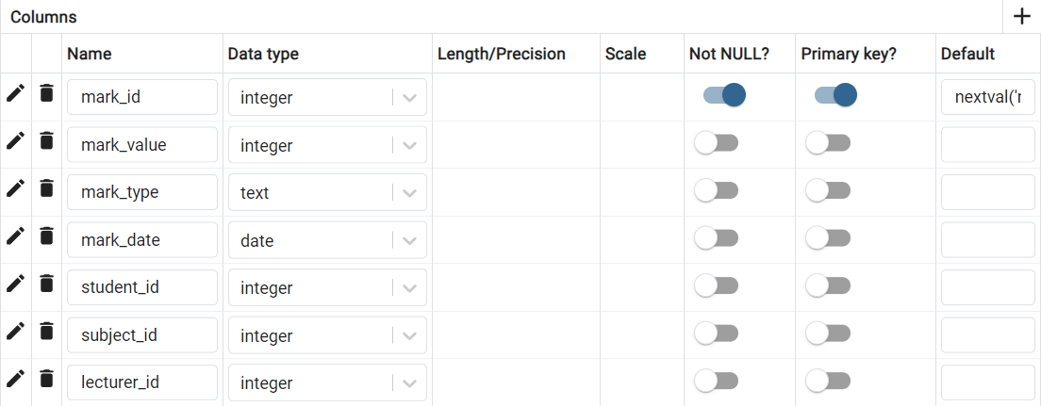

1. Таблица Предметы

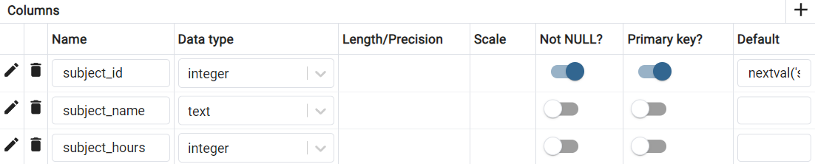

1. Таблица Преподаватели

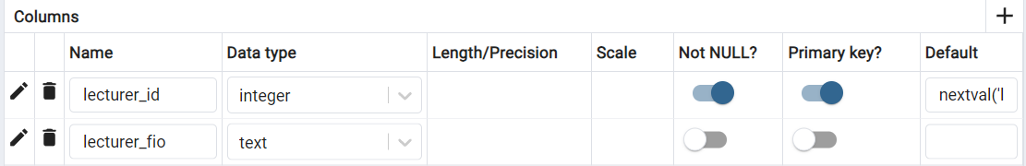

1. Таблица Студенты

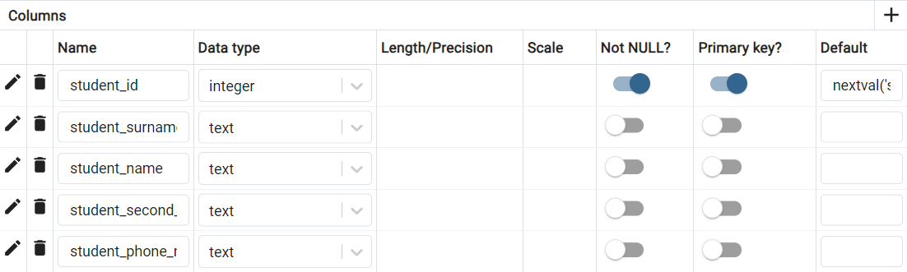

1. Таблица Группы

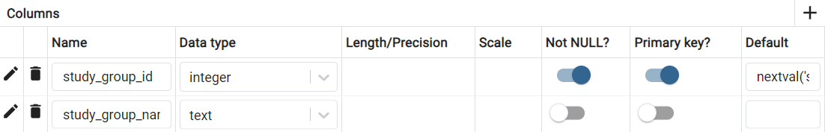

# Анализ выполнения запроса

**Интерфейс администратора**

Создан на основе формы навигации и состоит из форм и отчётов. Переход в главную происходит через авторизацию под именем администратора (рис. 1). Если администратор вводит верный пароль, он переходит в форму навигации для АИС «Успеваемость студентов университета», в противном случае он получает сообщение об ошибке.

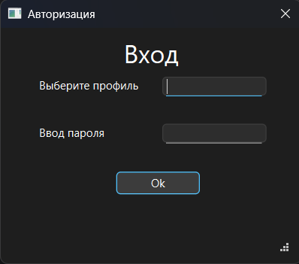

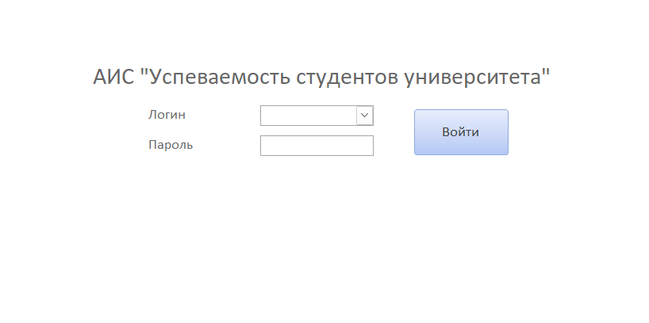

Рис.1 Авторизация

**Информация, доступная администратору:**

Экранные формы:

1. Экранная форма «Меню»

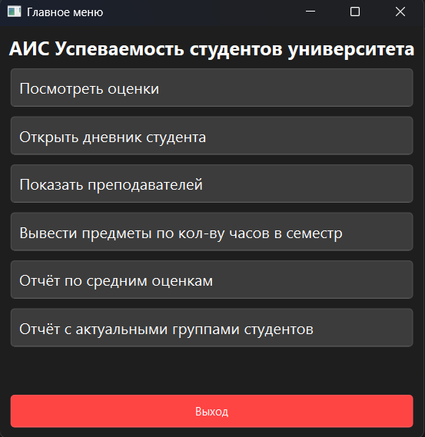

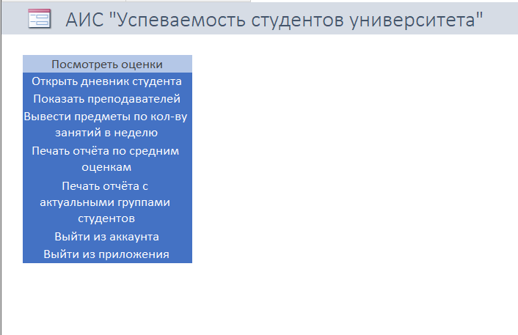

1. Экранная форма «Оценки»

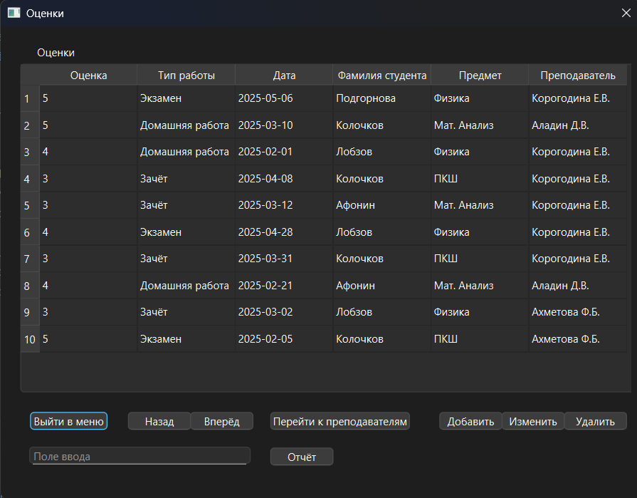

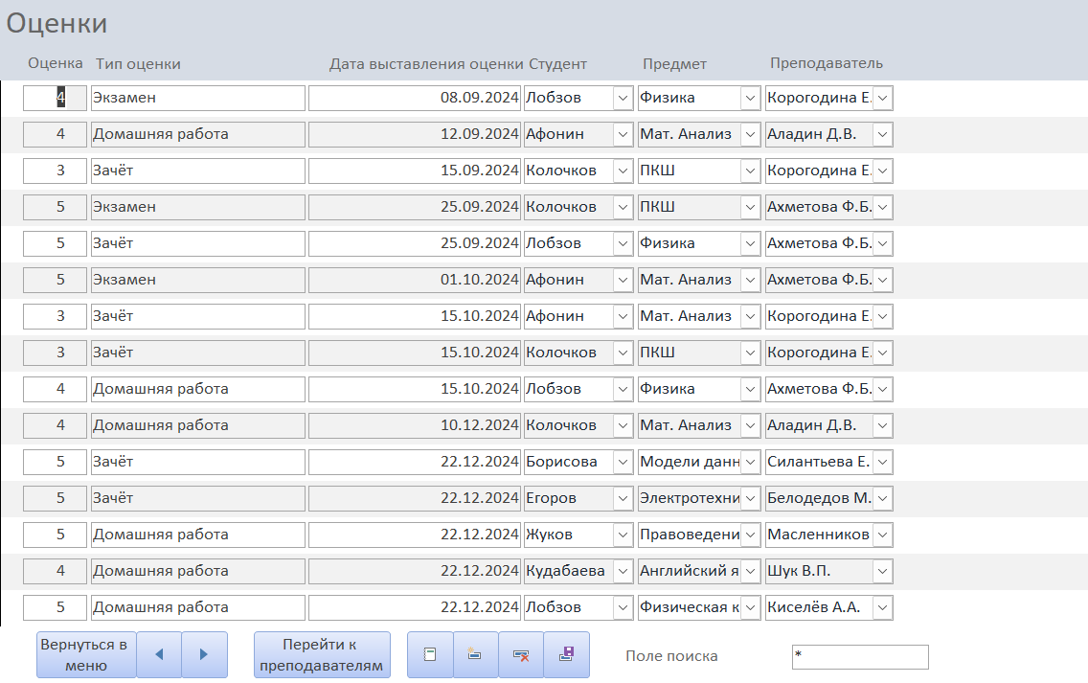

1. Экранная форма «Студенты»

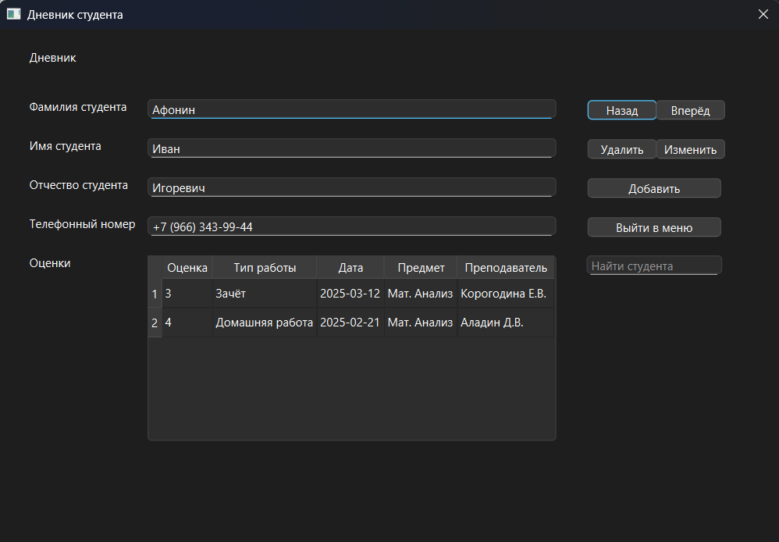

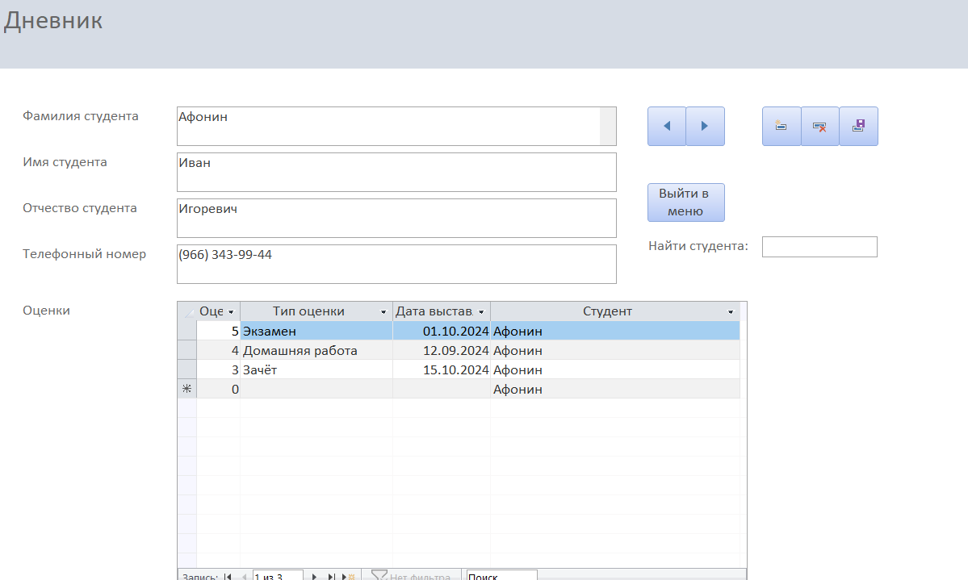

1. Экранная форма «Предметы в неделю»

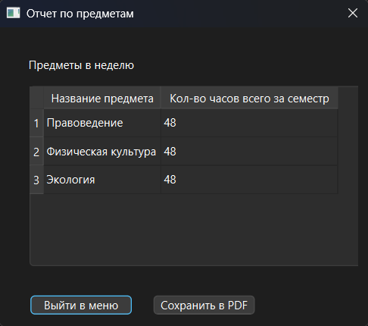

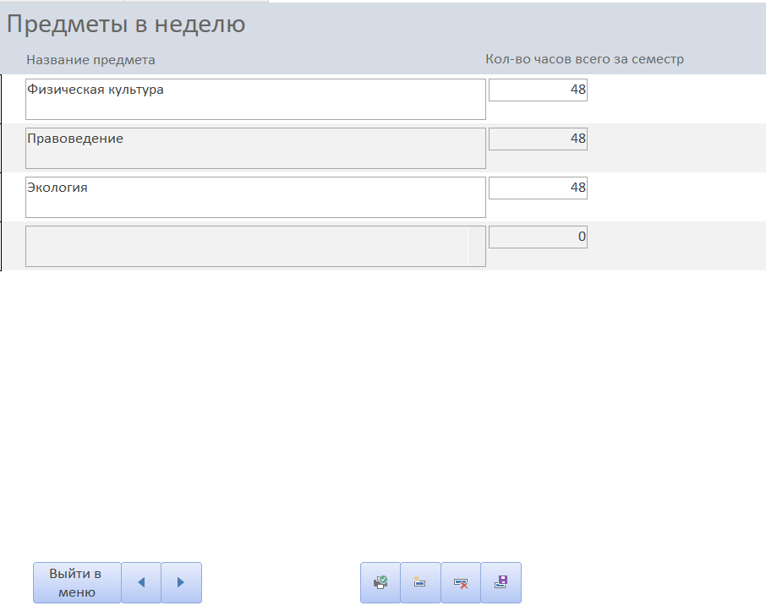

1. Экранная форма «Преподаватели»

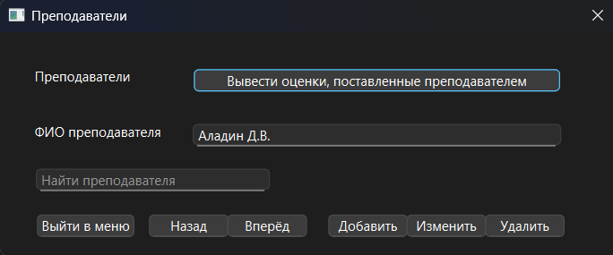

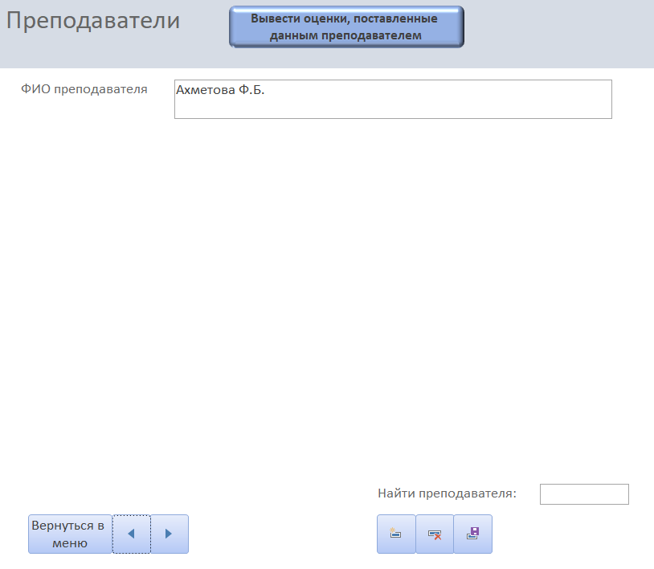

Отчёты:

1. Журнал оценок

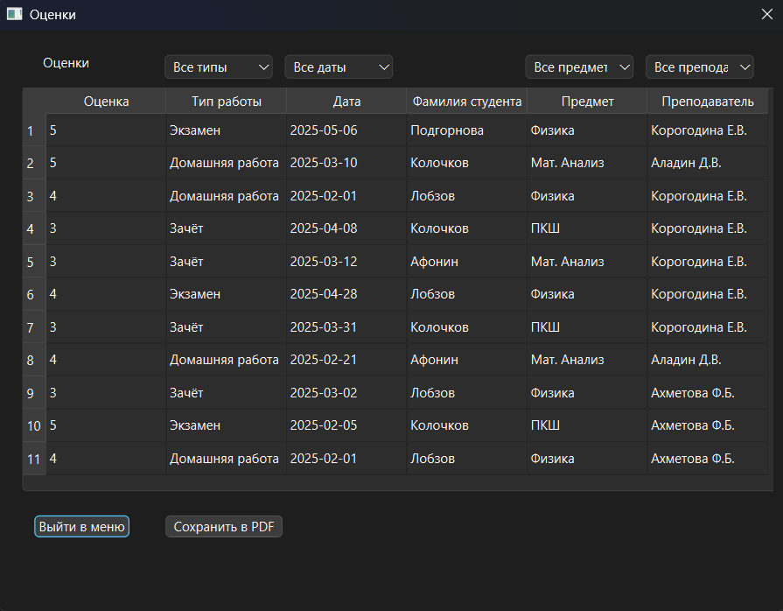

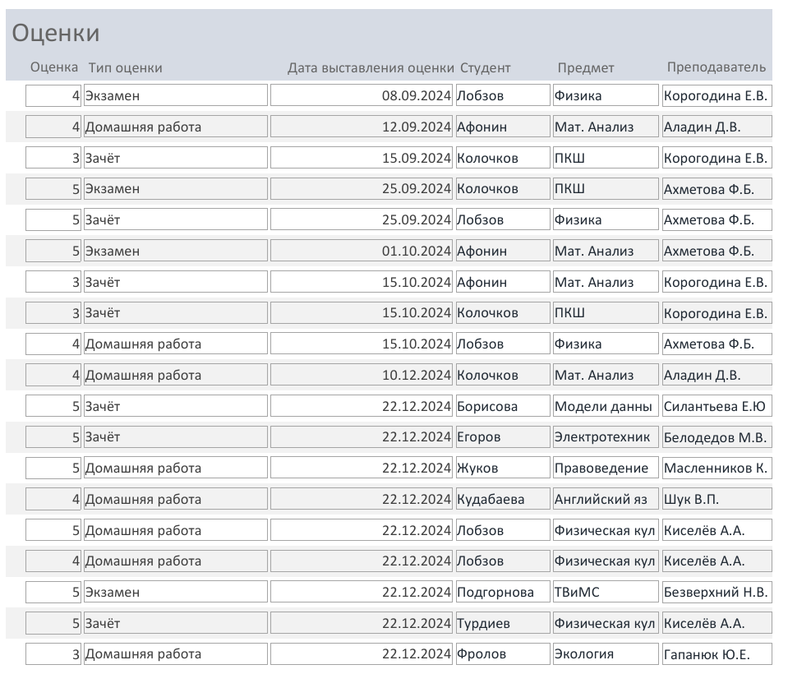

1. Предметы



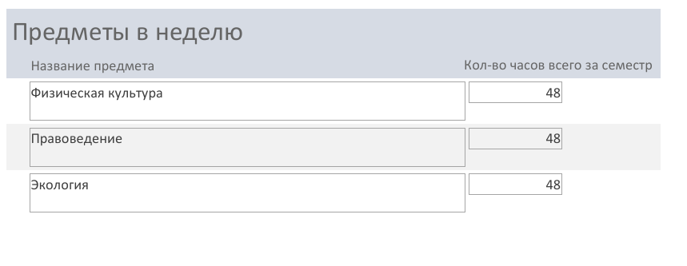

1. Средние оценки

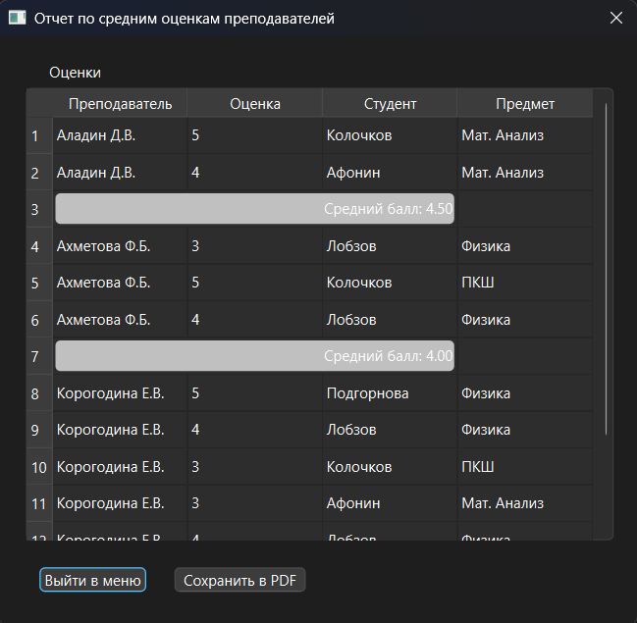

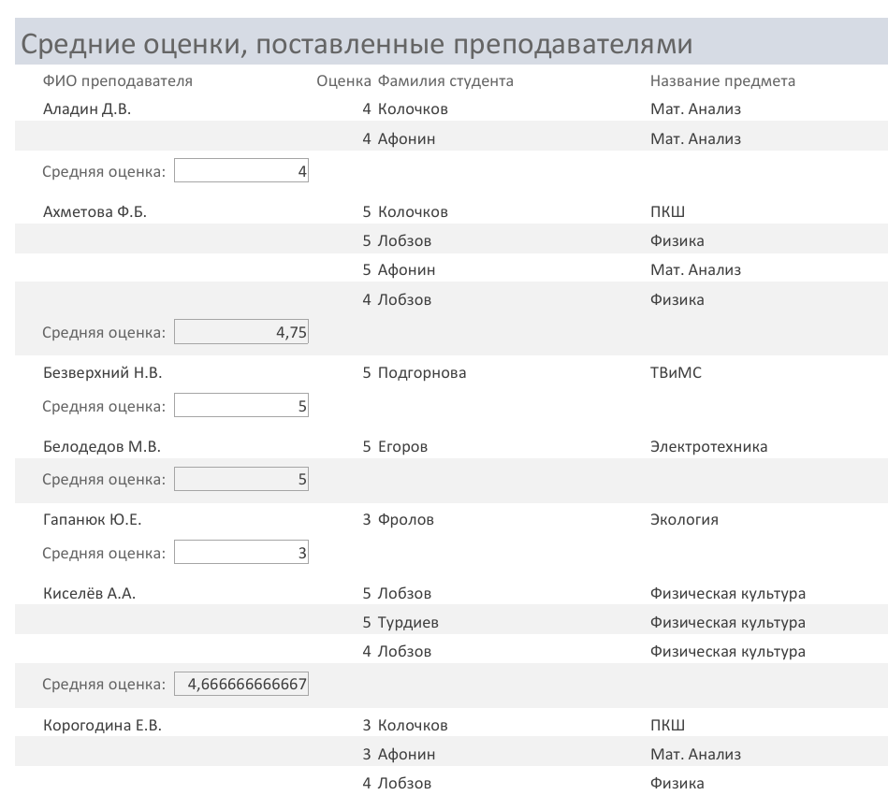

1. Актуальные группы студентов

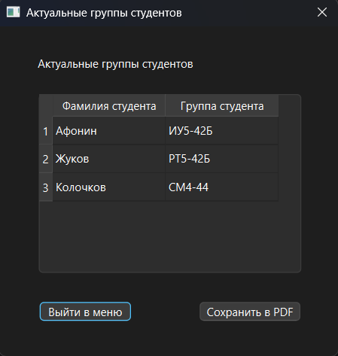

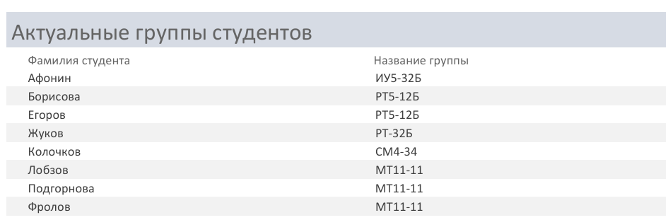

**Интерфейс пользователя**

Создан на основе меню и состоит из форм и отчётов. Переход в форму навигации происходит через авторизацию под именем пользователя (рис. 1).

Если пользователь вводит верный пароль, он переходит в форму навигации для АИС «Успеваемость студентов университета», в противном случае он получает сообщение об ошибке.

**Информация, доступная пользователю:**

Экранные формы:

1. Экранная форма «Меню»





1. Экранная форма «Оценки»

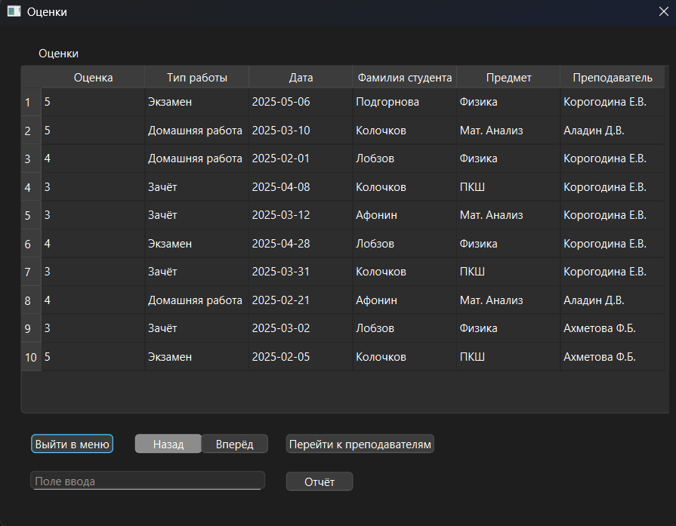

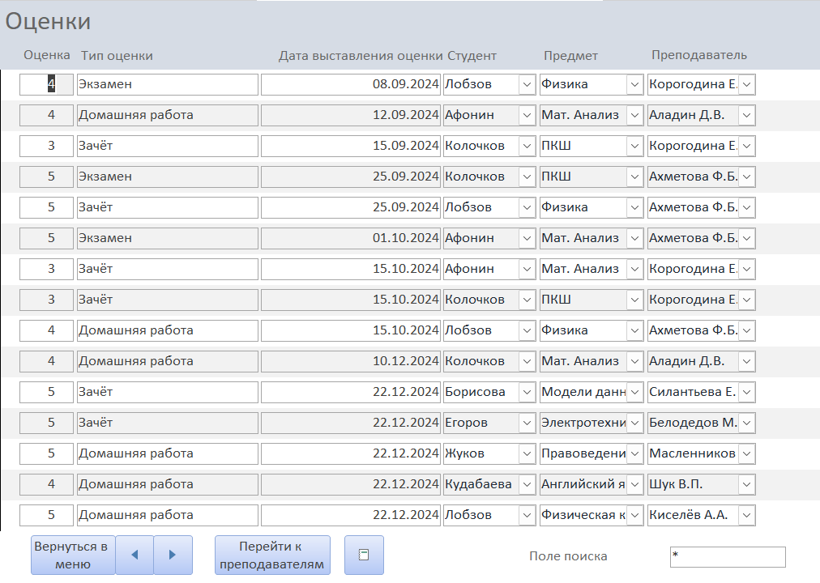

1. Экранная форма «Студенты»

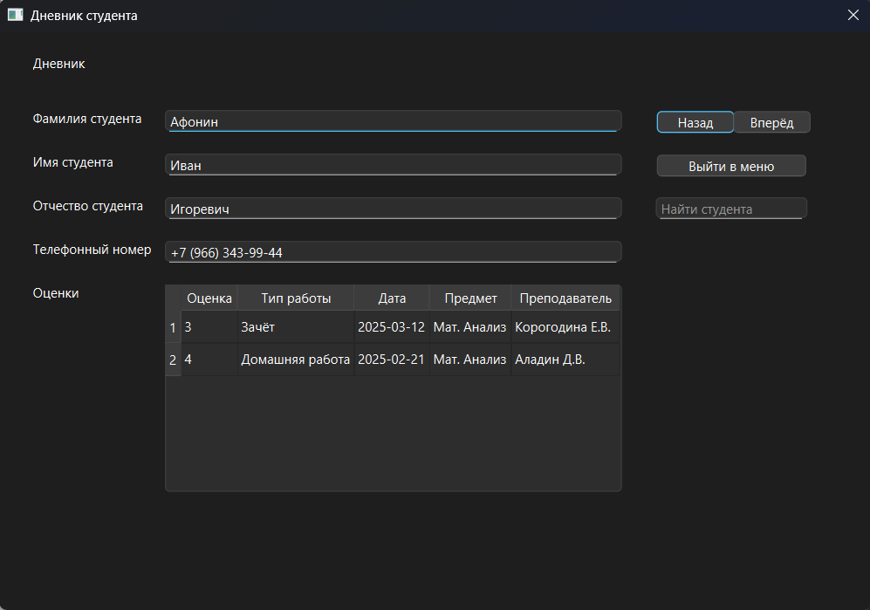

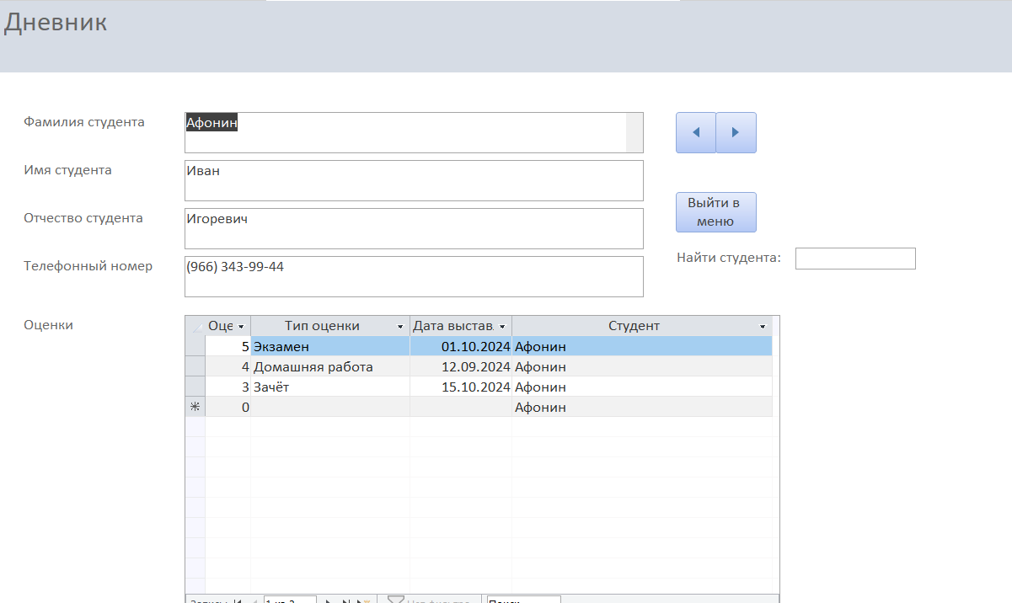

1. Экранная форма «Предметы в неделю»

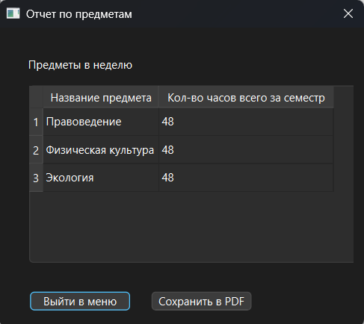

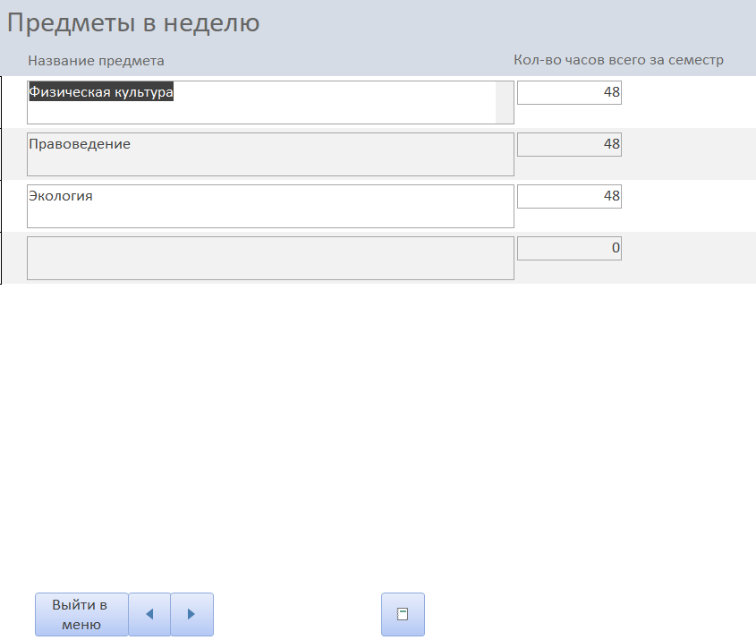

1. Экранная форма «Преподаватели»

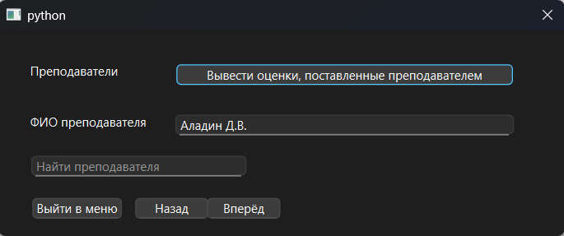

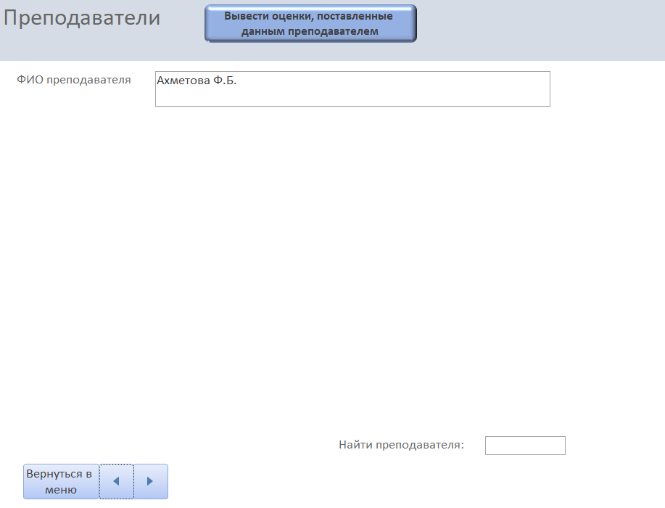

Отчёты:

1. Журнал оценок

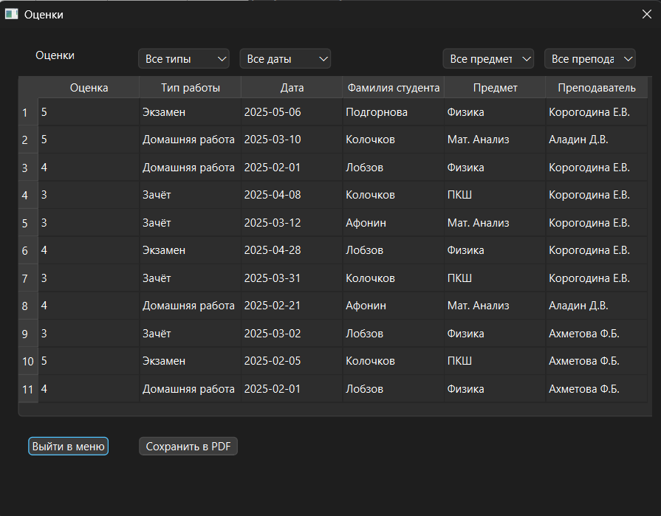



1. Предметы

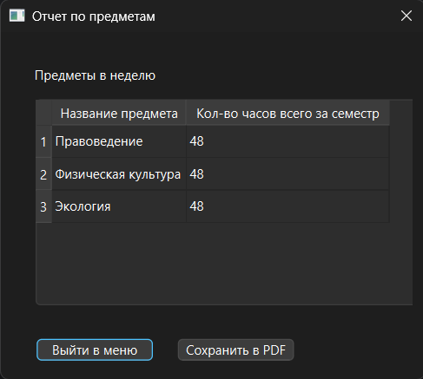



1. Средние оценки

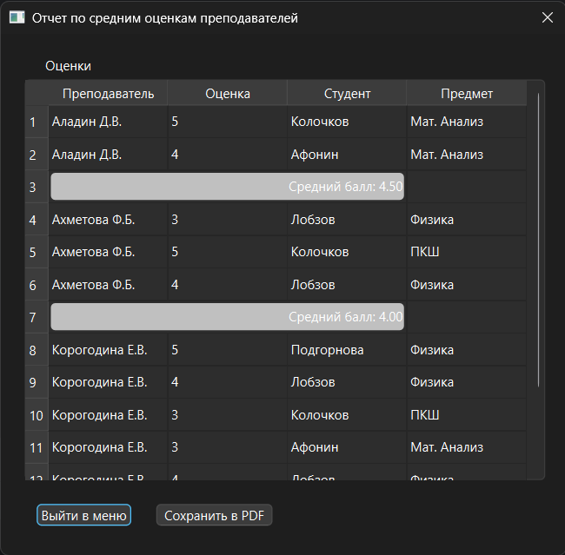



1. Актуальные группы студентов





# Структурная схема системы

Схема работы системы приведена в графической части (лист 7).

# Схема работы системы

Схема работы системы приведена в графической части (лист 8).

# Граф диалога

Графическая система графа диалога представлена в графической части (лист 9).

# Руководство пользователя

|  |  |  |  |
| --- | --- | --- | --- |
| N п. | Исходное состояние | Действие | Ожидаемый результат |
| 1 | Форма авторизации | Нажать на кнопку «Вход» | Переход к форме «Меню» |
| 2 | Форма «Меню» | Нажать на кнопку «Посмотреть оценки» | Переход к форме «Оценки» |
| 3 | Форма «Меню» | Нажать на кнопку «Открыть дневник студента» | Переход к форме «Дневник студента» |
| 4 | Форма «Меню» | Нажать на кнопку «Показать преподавателей» | Переход к форме «Преподаватели» |
| 5 | Форма «Меню» | Нажать на кнопку «Вывести предметы по кол-ву часов» | Открытие формы для ввода часов и переход к отчёту «Отчёт по предметам» |
| 6 | Форма «Меню» | Нажать на кнопку «Отчёт по средним оценкам» | Переход к отчёту «Отчёт по средним оценкам преподавателей» |
| 7 | Форма «Меню» | Нажать на кнопку «Отчёт с актуальными группами студентов» | Переход к отчёту «Актуальные группы студентов» |
| 8 | Форма «Оценки» | Нажать на кнопку «Выйти в меню» | Переход к форме «Меню» |

|  |  |  |  |
| --- | --- | --- | --- |
| 9 | Форма «Оценки» | Нажать на кнопку «Назад» | Переход на предыдущую страницу |
| 10 | Форма «Оценки» | Нажать на кнопку «Вперёд» | Переход на следующую страницу |
| 11 | Форма «Оценки» | Нажать на кнопку «Перейти к преподавателям» | Переход к форме «Преподаватели» |
| 12 | Форма «Оценки» | Нажать на кнопку «Отчёт» | Переход к отчёту «Оценки» |
| 13 | Форма «Оценки» | Нажать на кнопку «Добавить» | Открытие формы для добавления оценки |
| 14 | Форма «Оценки» | Нажать на кнопку «Изменить» | Открытие формы для изменения оценки |
| 15 | Форма «Оценки» | Нажать на кнопку «Удалить» | Открытие формы для удаления оценки |
| 16 | Форма «Оценки» | Нажать на поле «Поле ввода» | Поиск студента по фамилии |
| 17 | Форма «Дневник студента» | Нажать на кнопку «Выйти в меню» | Переход к форме «Меню» |
| 18 | Форма «Дневник студента» | Нажать на кнопку «Назад» | Переход на предыдущую страницу |
| 19 | Форма «Дневник студента» | Нажать на кнопку «Вперёд» | Переход на следующую страницу |
| 20 | Форма «Дневник студента» | Нажать на кнопку «Добавить» | Открытие формы для добавления студента |
| 21 | Форма «Дневник студента» | Нажать на кнопку «Изменить» | Открытие формы для изменения студента |

|  |  |  |  |
| --- | --- | --- | --- |
| 22 | Форма «Дневник студента» | Нажать на кнопку «Удалить» | Открытие формы для удаления студента |
| 23 | Форма «Дневник студента» | Нажать на поле «Найти студента» | Поиск студента по фамилии |
| 24 | Форма «Преподаватели» | Нажать на кнопку «Выйти в меню» | Переход к форме  «Меню» |
| 25 | Форма «Преподаватели» | Нажать на кнопку «Назад» | Переход к предыдущему преподавателю |
| 26 | Форма «Преподаватели» | Нажать на кнопку «Вперёд» | Переход к следующему преподавателю |
| 27 | Форма «Преподаватели» | Нажать на кнопку «Добавить» | Открытие формы для добавления преподавателя |
| 28 | Форма «Преподаватели» | Нажать на кнопку «Изменить» | Открытие формы для изменения преподавателя |
| 29 | Форма «Преподаватели» | Нажать на кнопку «Удалить» | Открытие формы для удаления преподавателя |
| 30 | Форма «Преподаватели» | Нажать на поле «Найти преподавателя» | Поиск преподавателя по фамилии |
| 31 | Форма «Преподаватели» | Нажать на кнопку «Вывести оценки, поставленные преподавателем» | Открытие отчёта «Оценки» с фильтром по соответствующему преподавателю |
| 32 | Отчёт «Оценки» | Нажать на поле «Все типы» | Выбор конкретного типа и вывод соответствующих результатов |

|  |  |  |  |
| --- | --- | --- | --- |
| 33 | Отчёт «Оценки» | Нажать на поле «Все даты» | Выбор конкретной даты и вывод соответствующих результатов |
| 34 | Отчёт «Оценки» | Нажать на поле «Все предметы» | Выбор конкретного предмета и вывод соответствующих результатов |
| 35 | Отчёт «Оценки» | Нажать на поле «Все преподаватели» | Выбор конкретного преподавателя и вывод соответствующих результатов |
| 36 | Отчёт «Оценки» | Нажать на кнопку «Выйти в меню» | Переход к форме «Меню» |
| 37 | Отчёт «Оценки» | Нажать на кнопку «Сохранить в PDF» | Сохранение в PDF-файле отчёта |
| 38 | Отчёт «Отчёт по предметам» | Нажать на кнопку «Выйти в меню» | Переход к форме «Меню» |
| 39 | Отчёт «Отчёт по предметам» | Нажать на кнопку «Сохранить в PDF» | Сохранение в PDF-файле отчёта |
| 40 | Отчёт «Отчёт по средним оценкам преподавателей» | Нажать на кнопку «Выйти в меню» | Переход к форме «Меню» |
| 41 | Отчёт «Отчёт по средним оценкам преподавателей» | Нажать на кнопку «Сохранить в PDF» | Сохранение в PDF-файле отчёта |
| 42 | Отчёт «Актуальные группы» | Нажать на кнопку «Выйти в меню» | Переход к форме «Меню» |
| 43 | Отчёт «Актуальные группы» | Нажать на кнопку «Сохранить в PDF» | Сохранение в PDF-файле отчёта |
| 44 | Форма «Меню» | Нажать на кнопку «Выход» | Выход из системы |

# Программа и методика испытаний

Объектом испытаний является разрабатываемая АИС. Целью испытаний является проверка правильности функционирования системы. Испытания проводятся в соответствии с пунктами раздела 4.1 (функциональные требования) технического задания.

|  |  |  |
| --- | --- | --- |
| Пункт ТЗ | Действие | Результат |
| 4.1.1 | Нажать на кнопку, соответствующую таблицам (Оценки, Студенты, Преподаватели, Предметы, Группы) | Получение доступа к соответствующей таблице и функционалу |
| 4.1.2 | Нажать на кнопку «Сохранить в PDF» | Формирование отчёта и сохранение в PDF-файле |
| 4.1.3-4.1.7 | В форме, соответствующей таблице, нажать на кнопку «Добавить» | Добавление записи в таблице |
| 4.1.3-4.1.7 | В форме, соответствующей таблице, нажать на кнопку «Изменить» | Изменение записи в таблице |
| 4.1.3-4.1.7 | В форме, соответствующей таблице, нажать на кнопку «Удалить» | Удаление записи из таблицы |
| 4.1.8-4.1.9 | В форме, соответствующей таблице, нажать на кнопку «Отчёт» | Переход к соответствующему отчёту |
| 4.1.10-4.1.12 | В форме, соответствующей таблице нажать на поле поиска | Поиск первого совпадения среди всех записей в таблице |

# Заключение

В процессе выполнения макета были достигнуты поставленные цели:

* были получены навыки инфологического и даталогического проектирования баз данных
* были освоены язык PostgreSQL и получены навыки создания и работы с интерфейсами в Qt Designer и Python.
* были получены навыки грамотного оформления документации: описана предметная область;
* составлены инфологическая и даталогическая модели, структурная схема системы и граф диалога; разработаны IDEF0 и DFD диаграммы

Разработанная система может хорошо послужить для учебных организаций, отслеживающих успеваемость своих студентов. Пользователи могут смотреть все отчеты по запросам, а также печатать их. Администрация может изменять всю информацию, добавлять и удалять данные, а также могут посмотреть подробный анализ отчетов, которые они предлагают пользователям. Такая система обеспечивает работу интерфейса для качественного и понятного чтения как для пользователя, так и для администратора.

## Список литературы

1. Г. И. Ревунков, Лекции по курсу «Банки данных», 2011-2012 учебный год.
2. Ю. А. Григорьев, Г. И. Ревунков, «Банки данных», М.: Изд-во МГТУ им. Н. Э. Баумана, 2002.
3. С.Д.Кузнецов «Базы данных: языки и модели»
4. Т.Конноли, К.Бегг, А.Строгани «Базы данных: проектирование, реализация и сопровождение. Теория и практика»
5. К.Дейт «Введение в системы баз данных» (8-е изд.)
6. О.Н.Евсеева, А.Б.Шамшев «Работа с базами данных на языке C++.»
7. Энтони Молинаро «SQL. Сборник рецептов»

# ПРИЛОЖЕНИЕ 1. Техническое задание.

МОСКОВСКИЙ ГОСУДАРСТВЕННЫЙ ТЕХНИЧЕСКИЙ УНИВЕРСИТЕТ

им. Н.Э. Баумана

Кафедра «Системы обработки информации и управления»

|  |
| --- |
| УТВЕРЖДАЮ  преподаватель кафедры ИУ-5 |
| __________Силантьева Е. Ю.  "__"__________2025 г. |

**АИС “Успеваемость студентов университета”**

Техническое задание

(вид документа)

писчая бумага

(вид носителя)

6

(количество листов)

|  |  |  |
| --- | --- | --- |
| ИСПОЛНИТЕЛЬ: |  | |
| студент группы ИУ5-42Б | |
| Афонин И.И. | "__"___________2025 г. | |

Москва - 2025

**СОДЕРЖАНИЕ**

1. Введение 37

2. Основания для разработки 37

3. Назначение разработки 37

4. Требования к программе 37

4.1 Требования к функциональным характеристикам 37

4.2 Требования к входным и выходным данным 38

4.3 Требования к надежности 38

4.4 Условия эксплуатации 38

4.5 Требования к составу и параметрам технических средств 38

4.6 Требования к информационной и программной совместимости 38

5. Требования к программной документации 39

6. Технико-экономические показатели 39

7. Стадии и этапы разработки 39

8. Порядок контроля и приемки 40

9. Дополнительные требования 40

## Введение

Настоящее техническое задание распространяется на разработку автоматизированной информационной системы (АИС) «Успеваемость студентов университета», предназначенной для автоматизации процессов учета оценок и управления журналами оценок студентов. Применяется в учебных учреждениях.

## Основания для разработки

Основанием для разработки данного программного продукта является учебный план кафедры "Системы обработки информации и управления" МГТУ им. Н.Э. Баумана на 4-м семестре для студентов.

## Назначение разработки

Основное назначение системы — автоматизация процессов учета оценок и управления журналами оценок студентов. АИС обеспечит сокращение времени обработки данных, минимизацию ошибок ручного ввода и удобство формирования отчетности.

## Требования к программе

## Требования к функциональным характеристикам

Разрабатываемая система должна выполнять следующие функции:

Для студента:

* + 1. Просмотр данных с возможностью фильтрации и сортировки их форм и отчетов
    2. Печать отчетов и экспорт данных в PDF

Для администратора:

* + 1. Ввод и редактирование информации об оценках
    2. Ввод и редактирование информации о студентах
    3. Ввод и редактирование информации о преподавателях
    4. Ввод и редактирование информации о предметах
    5. Ввод и редактирование информации о группах
    6. Формирование отчетов об оценках студентов
    7. Формирование отчетов о составах групп
    8. Поиск информации о типах оценок
    9. Поиск информации о датах выставления оценок
    10. Поиск информации о студентах

## Требования к входным и выходным данным

* **Входные данные:** Персональные данные студентов (ФИО, номер телефона), информация об оценках (значение, вид работы, дата, студент, преподаватель, предмет), персональные данные преподавателей (ФИО), информация о предметах (название дисциплины, количество академических часов в семестре), информация об учебных группах (название группы).
* **Форматы:** прямой ввод данных с клавиатуры на экранной форме.
* **Выходные данные:** экранные формы и отчеты с возможностью сохранения последних в виде документа формата PDF.

## Требования к надежности

Система должна надежно и устойчиво функционировать, при возникновении ошибок выдавать сообщение для пользователя. Потеря данных или искажение информации не допускается.

## Условия эксплуатации

Использование АИС осуществляется в соответствии с руководством пользователя**.** Навык работы пользователя в OC Windows или Unix подобных ОС. Запуск АИС осуществляется через исполняемый файл.

## Требования к составу и параметрам технических средств

Программа должна работать на операционной системе не ниже Windows 10. Минимальные аппаратные требования: процессор: x86-64, ОЗУ: минимум 4 ГБ, место на диске: не менее 100 МБ.

## Требования к информационной и программной совместимости

Программа должна быть написана на языке Python версии не ниже 3.12. Для визуализации данных должна использоваться библиотека PyQt, версии не ниже 6. Программа должна поддерживать подключение к базам данных PostgreSQL. Программа должна быть разработана с учетом кроссплатформенной поддержки, чтобы обеспечить работу на Windows, macOS и Linux.

Должна обеспечиваться корректная работа с БД PostgreSQL, в том числе: подключение к БД, выполнение SQL-запросов, обработка ошибок.

## Требования к программной документации

Разрабатываемые программные модули должны быть самодокументированы, т.е. тексты программ должны содержать все необходимые комментарии.

В состав сопровождающей документации должны входить:

* + 1. Техническое задание.
    2. Программа и методика испытаний.
    3. Руководство пользователя – c описанием всех действий, которые пользователь может произвести, и реакцию системы на эти действия; порядок действий пользователя при зависании или сбое программы.

## Технико-экономические показатели

Требования к данному разделу не предъявляются.

## Стадии и этапы разработки

|  |  |  |
| --- | --- | --- |
| № | Название этапа | Срок |
| 1 | Анализ предметной области | 15.02.2025 |
| 2 | Функциональное моделирование | 28.02.2025 |
| 3 | Разработка инфологической модели | 07.03.2025 |
| 4 | Разработка базы данных | 25.03.2025 |
| 5 | Разработка технического задания | 20.04.2025 |
| 6 | Анализ требований и уточнение спецификаций | 27.04.2025 |
| 7 | Проектирование структуры программного обеспечения, проектирование компонентов (технический проект) | 15.05.2025 |
| 8 | Реализация компонент и автономное тестирование компонентов. Сборка и комплексное тестирование. Оценочное тестирование и (рабочий проект) | 15.05.2025 |
| 9 | Разработка программной документации | 20.05.2025 |

## Порядок контроля и приемки

Тестирование программного продукта будет осуществляться на основе тестового примера в соответствии с документом "Программа и методика испытаний" (ПМИ) на компьютере, который удовлетворяет требованиям, указанным в пунктах "Требования к составу и характеристикам технических средств" и "Требования к программному обеспечению" данного технического задания. Испытания проводятся по пунктам настоящего ТЗ, в том числе и выборочно.

## Дополнительные требования

В процессе выполнения работы возможно уточнение отдельных требования технического задания по взаимному согласованию руководителя и исполнителя.

# ПРИЛОЖЕНИЕ 2. Графическая часть.

## Лист 1. Изображение предметной области.

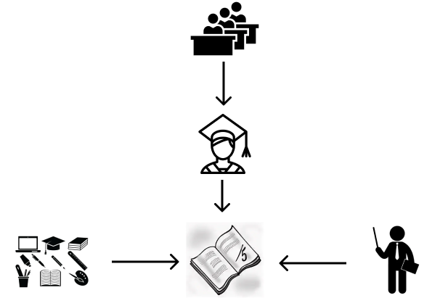

## Лист 2. Изображение предметной области в нотации DFD.

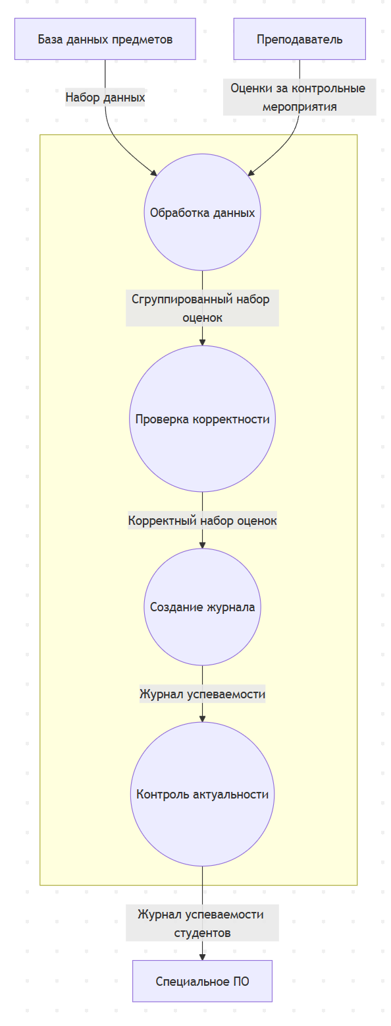

## Лист 3-4. Изображение предметной области в нотации IDEF0.

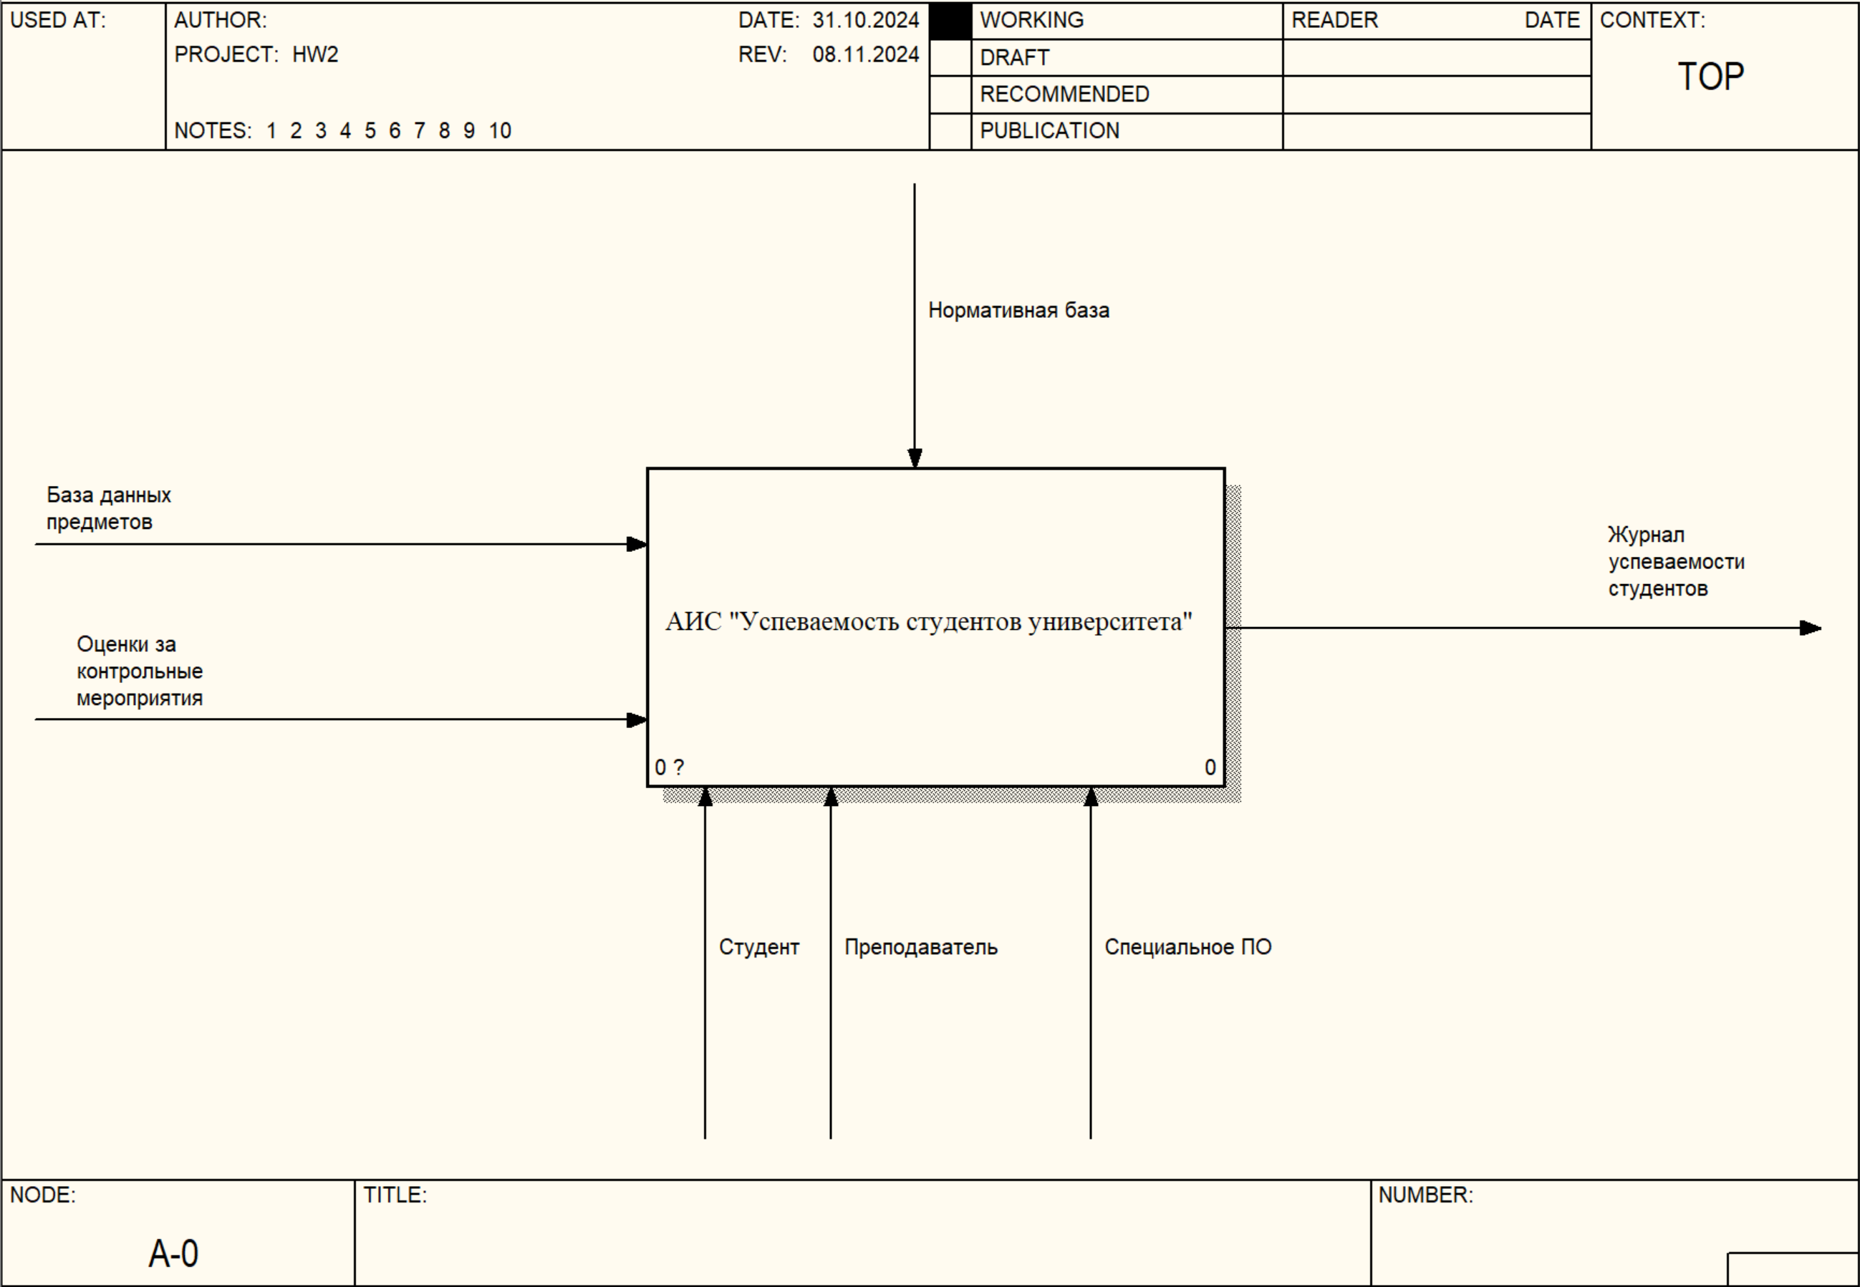

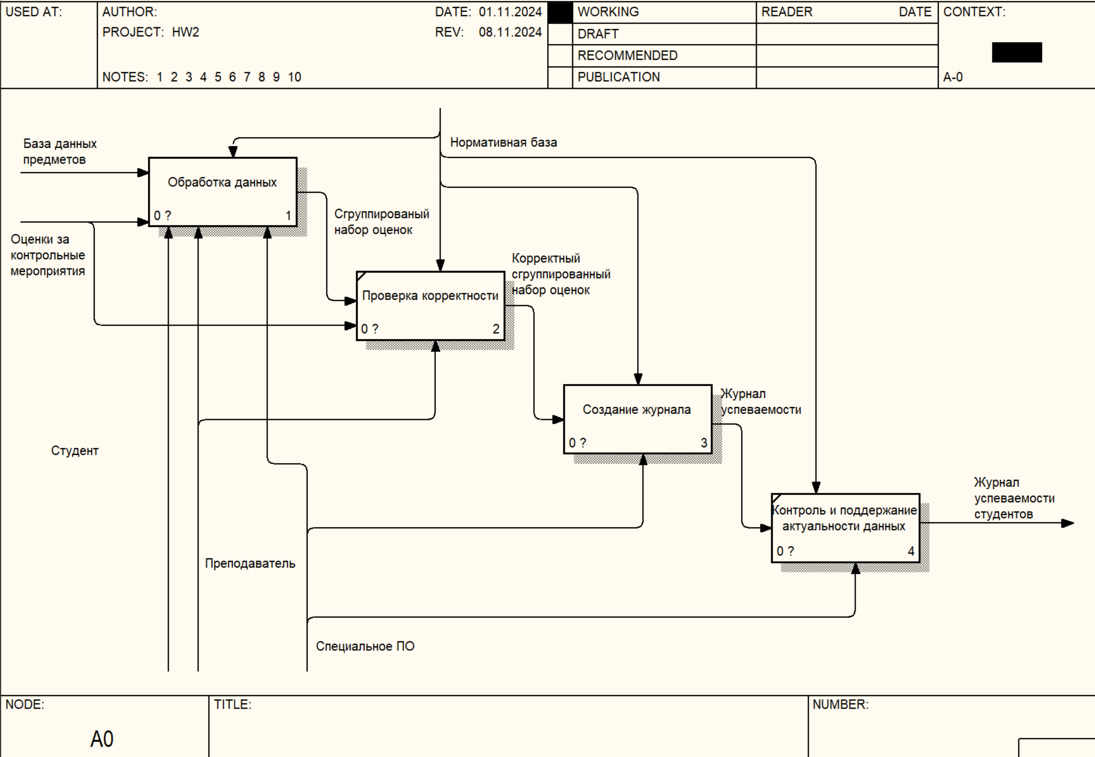

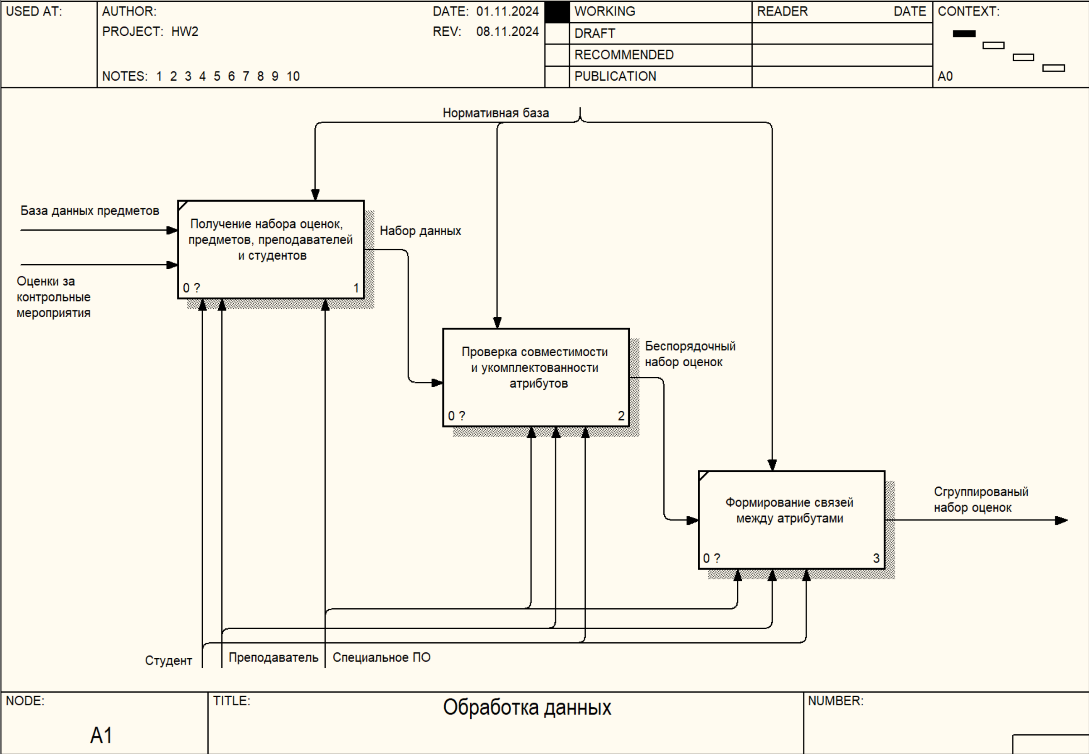

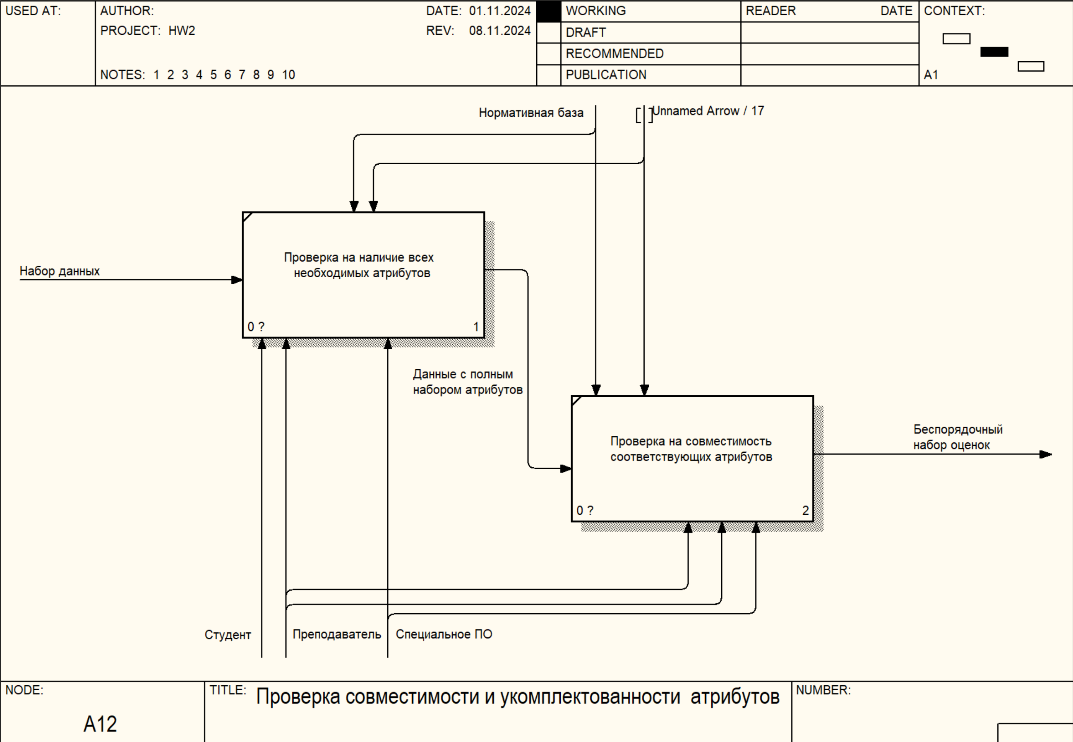

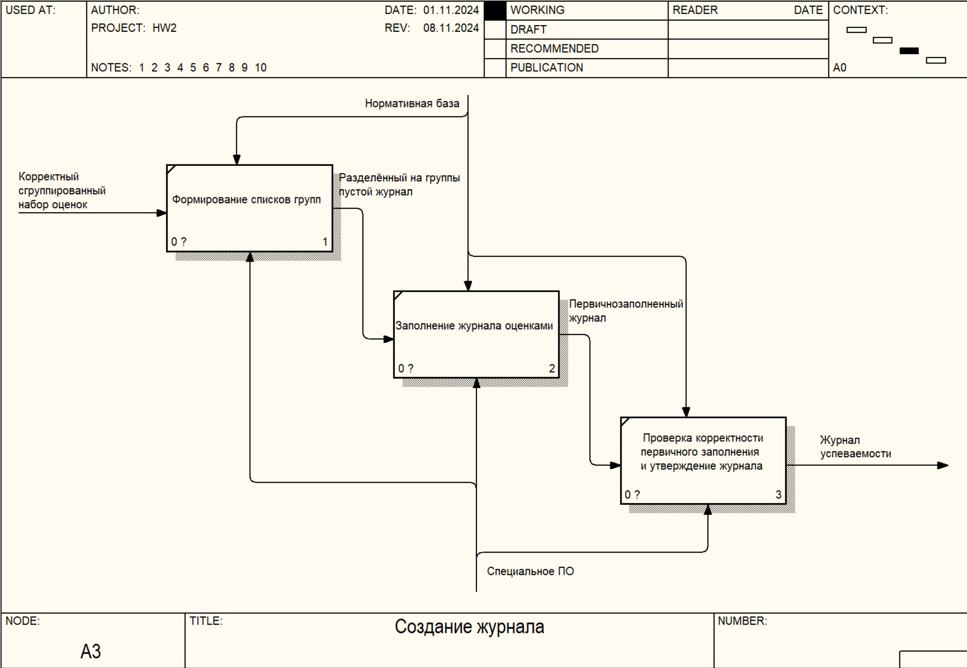

## Лист 5. Изображение инфологической модели предметной области.

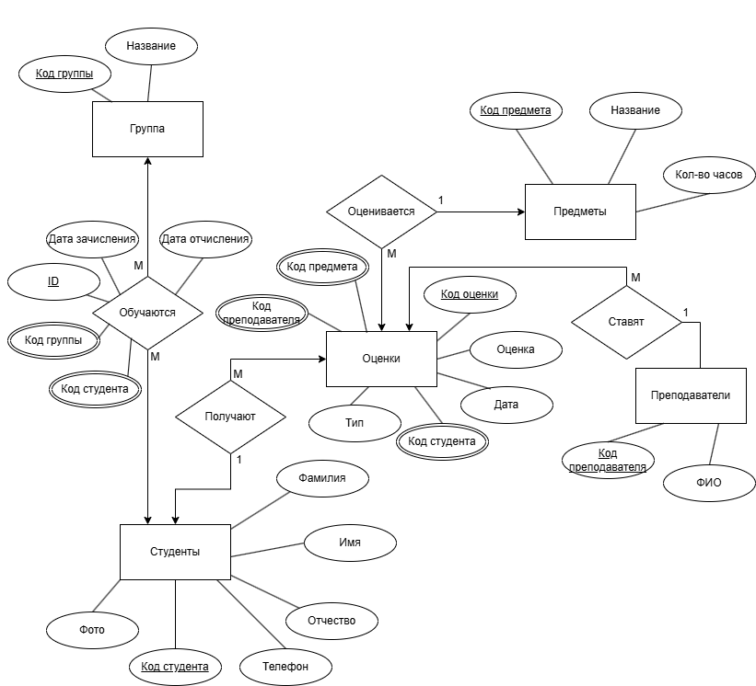

## Лист 6. Даталогическая модель предметной области.

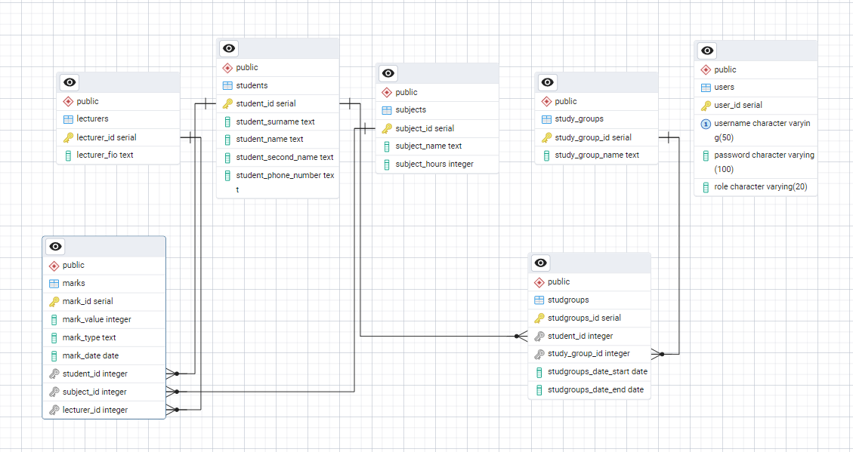

## Лист 7. Структурная схема работы системы.

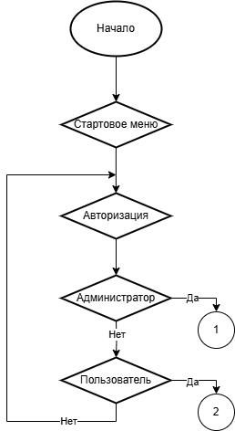

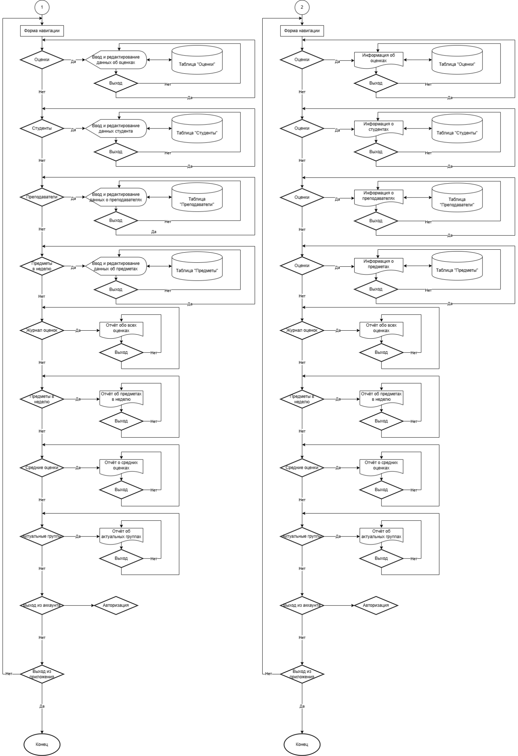

## Лист 8. Схема работы системы.

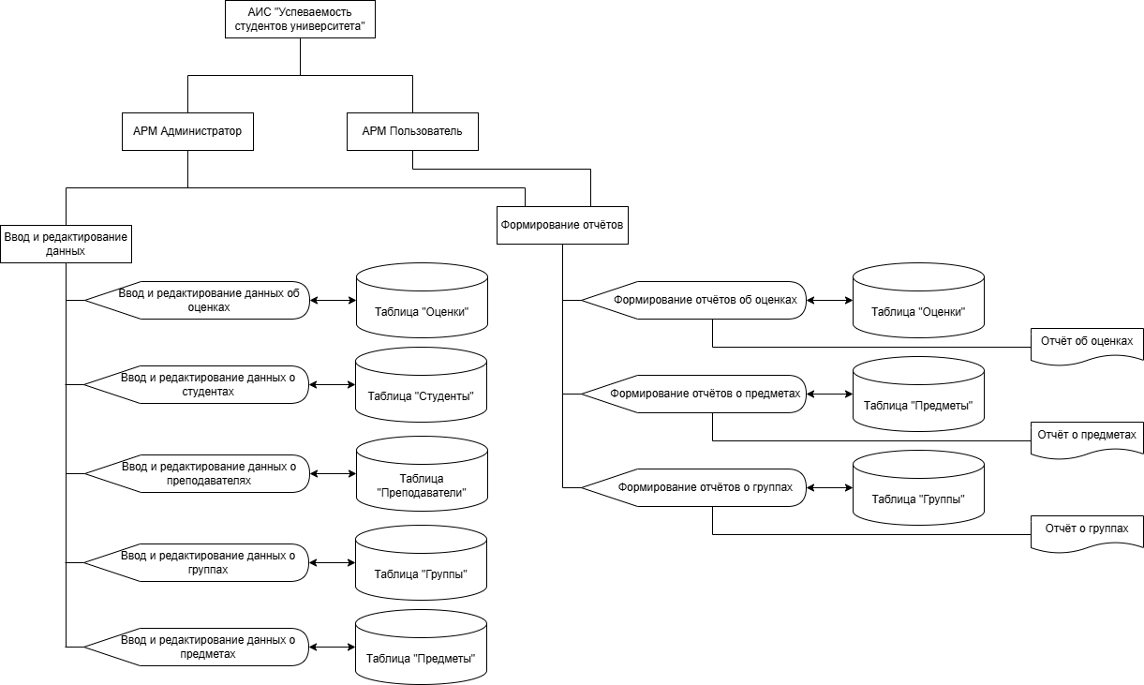

## Лист 9. Граф диалога.

